内部文件 请勿外传
公共管理学院信息简报
2023年第 12 期
学院办公室 | 2023年 5 月 26 日
【主题教育】
- “交流产教融合经验，凝聚专业建设思路” 学院教工党支部深入调查研究扎实开展主题教育。学习贯彻习近平新时代中国特色社会主义思想主题教育开展以来，公共管理学院教工第一党支部紧紧围绕“学思想、强党性、重实践、建新功”的总要求以及学校党委有关工作部署，“以学促干”以高质量专业建设为切入点，走出去、深调研，切实推动主题教育走深走实。
2023年5月23日下午，在学院钟智书记、姚军副院长（主持行政工作）、张慧霞副院长的带领下，公共管理学院教工第一党支部联合粤港澳大湾区数字政府治理政策法规科普基地调研交流广东岭南现代技师学院。
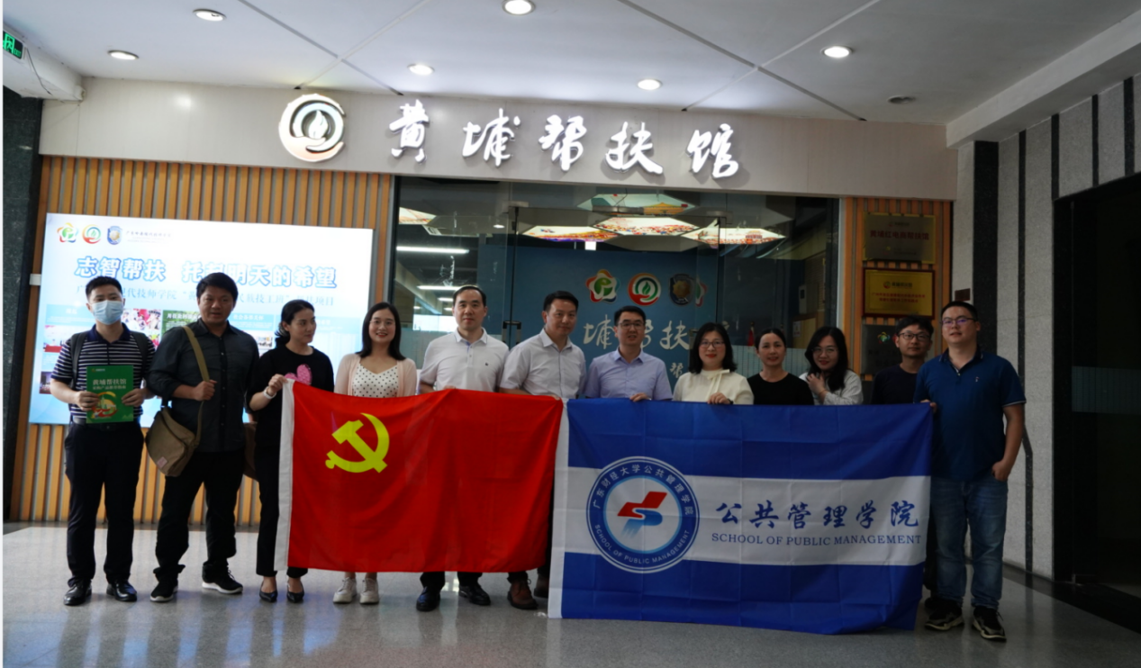
- 公共管理学院2023年第七次党委会。5月23日上午，公共管理学院召开2023年第七次党委会，此次会议一共有4个议题，一是学习习近平总书记在中央党校建校90周年庆祝大会暨2023年春季学期开学典礼上的重要讲话精神，传达了学校第6次党委常委会会议学习要求，研究学院贯彻落实意见；二是学习了习近平总书记在学习贯彻习近平新时代中国特色社会主义思想主题教育工作会议上的重要讲话精神、习近平总书记在中共中央政治局第四次集体学习时的重要讲话精神、3月30日中共中央政治局会议精神以及全省学习贯彻习近平新时代中国特色社会主义思想主题教育工作会议精神，传达学校第7次党委常委会会议精神，研究部署学校贯彻落实意见；三是讨论审议校级“两优一先”推荐人选、党组织，推荐刘丁蓉、王妙妙、童远忠、谢丽云（2019级房地产开发与管理专业本科生）、胡喆（2022级MPA全日制研究生）为优秀共产党员，甘子明为优秀党务工作者，教工第四支部为先进基层党组织，并对评选推荐结果进行公示，完成公示后报送党委组织部；四是审议通过《2023年广东财经大学公共管理学院党委理论学习中心组学习计划》。
- 公共管理学院党委理论学习中心组学习暨主题教育读书班第5次集中学习。5月23日，公共管理学院党委在北2-601开展以“习近平新时代中国特色社会主义思想的世界观和方法论”为主题的集中学习研讨（读书班），参加人员有学院党委领导班子成员，此次学习就如何运用理论、方法指导学院高质量发展开展研讨、交流。
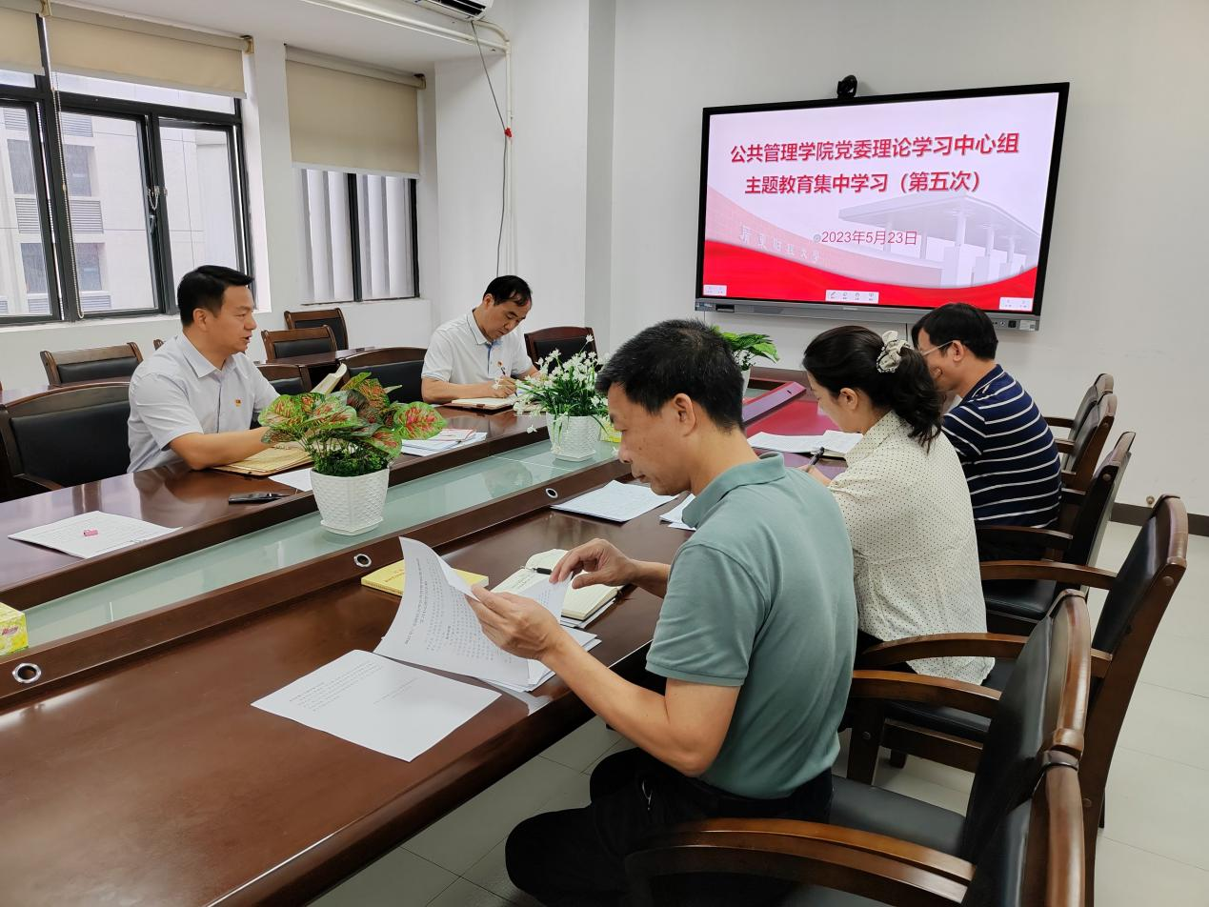

【校庆专栏】
- 公共管理学院开展校庆40周年校友走访调研活动。为推进学校40周年校庆工作，不断深化校友交流，凝心聚力谋划发展，5月24日，公共管理学院党委书记钟智、副书记李天德、应用社会学系张莉萍副教授一行到广州英华眼科校友企业开展校庆40周年校友走访调研活动。
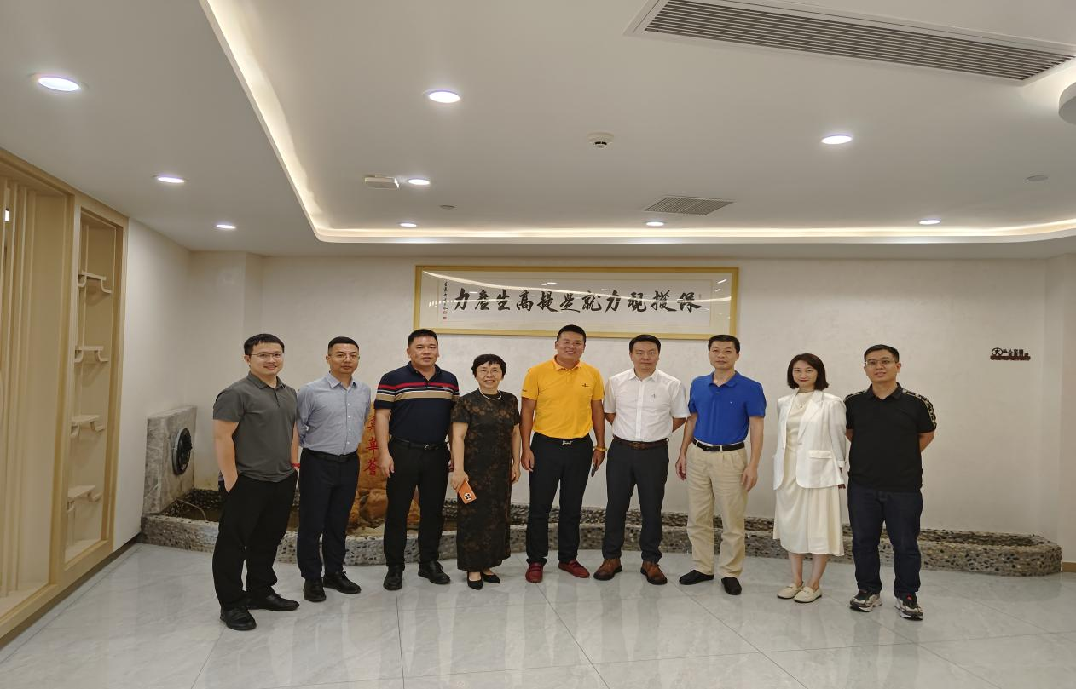

【疫情防控】

【党建思政】

【教学科研】
- 组织做好2022-2023学年第二学期期末考试课程命题及教考分离等考务工作。
- 根据本学期试卷检查反馈结果，通知有检查异常情况的老师到教务处进行核对与整改。
- 落实进一步加强2023届本科生毕业论文 （设计）质量管理工作。组织各系老师对所指导学生的论文开展自查自纠工作。
- 完成广东财经大学2023届优秀本科毕业论文（设计）评选工作。根据各系各专业推优评选，填报《推荐名单汇总表》5篇优秀毕业论文至教务处。
- 完成2023届夏季第一批毕业及学位授予审核及辅修毕业审核工作。根据教学计划和学位授予条件对学生毕业、学位授予资格进行审核，417位毕业生通过、48位毕业生暂不通过第一批毕业审核，填报《毕业、学位初审情况汇总表》、《申请辅修证书、学位证书汇总表》至教务处。根据团委的素拓名单，落实组织未满足毕业条件的学生完成第二课堂学分工作。
- 根据学科建设办关于做好2020—2025年学位授权点周期性合格评估诊断性自评工作的通知，做好2020—2025年学位授权点周期性合格评估诊断性自评有关工作。
- 开展2022-2023学年研究生教学工作量填报。根据研究生院通知要求，做好2022-2023学年研究生教学工作量填报工作。
- 开展研究生教育相关劳务酬金发放项目和标准征求意见。根据研究生院《关于研究生教育相关劳务酬金发放项目和标准征求意见的函》，做好劳务酬金有关意见和建议收集上报工作。
- 组织开展各类科研项目申报。组织开展2023年度广东省教育科学规划项目（高等教育专项）、广州市基础研究计划2024年度基础与应用基础研究专题项目、2024年度广东省基础与应用基础研究基金自然科学基金项目、2023年度全国统计科学研究项目等科研项目申报。
- 动员学院教师积极参加2023年全英/双语课程建设立项申报工作。动员我院教师积极申报2023年全英/双语课程建设立项，通知有关老师参加会议并做好解释协助工作。
- 根据招考处《关于编制我校2024年硕士研究生招生简章和专业目录的通知》，做好2024年硕士研究生招生简章和专业目录编写工作。
- 做好实验室日常管理工作。巡检实验室，调试多媒体设备，填写《实验室每日安全记录台账》等相关资料；做好课室空余时间学生的借用；做好安全月报工作；做好计算机影子还原软件的查漏补缺。
- 核对本学期开课情况。任课教师的学生网上评教得分是教师普教本科教学质量评价的重要内容。根据本学期教学工作安排，课堂教学质量评价（学生网上评教）工作即将开展，为确保评价结果准确，组织教师认真核实本学期开课情况。
- 动员申报中国高等教育学会“2023年度高等教育科学研究规划课题”。积极宣传鼓励有需要的老师参加申报中国高等教育学会“2023年度高等教育科学研究规划课题”。
- 完成期中教学检查。组织2022-2023学年第二学期期中教学检查的工作，包括教学进度、教研活动、教风学风、实践教学等开等方面，完成了期中教学检查自查的各项任务。总体上看，整体检查情况良好,教学管理和教学质量监控双轮驱动作用显著。
- “珍惜韶华、奋发有为”立志书写新时代青年担当。5月22日晚，班主任张舜禹老师召集2022级行政管理一班全体同学，举行“珍惜韶华、奋发有为”主题班会。学习习近平总书记在庆祝中国共产主义青年团成立100周年大会上的重要讲话精神，“奋斗是青春最亮丽的底色，行动是青年最有效的磨砺。有责任有担当，青春才会闪光。”提升了同学们的思想境界，强化了责任担当，勉励同学们感恩相遇、珍惜时光、共同奋斗！
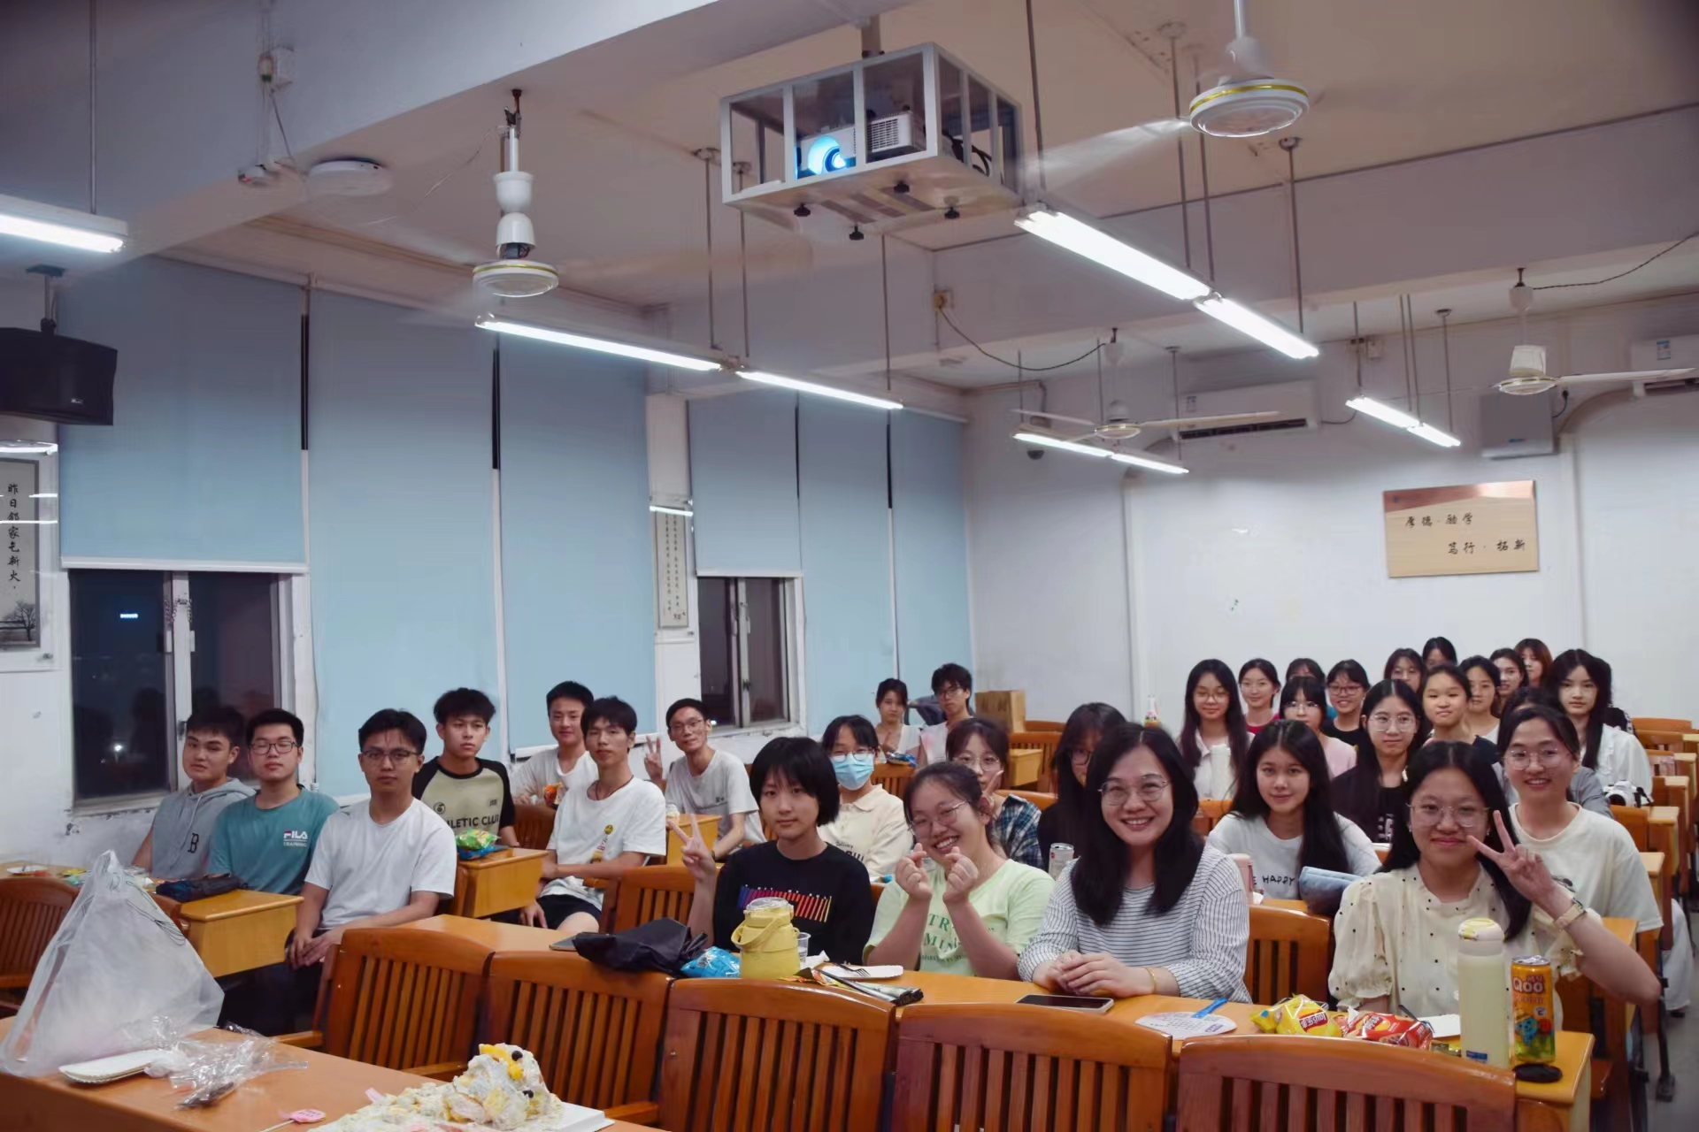
【学生工作】
- 2023年5月23日下午，我院应用社会学系在线上举办社会工作专业就业推介&分享会。本次活动邀请了五家社会工作机构的嘉宾作岗位信息介绍和求职经验分享。学院党委副书记李天德和应用社会学系部分老师和学生参加本次会议。

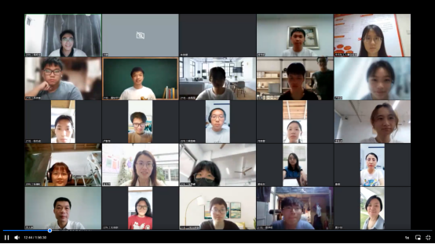
- 5月23日上午，我院土地资源管理专业学生代表随学校访企拓岗团队，到中建西部建设广东有限公司参观交流。
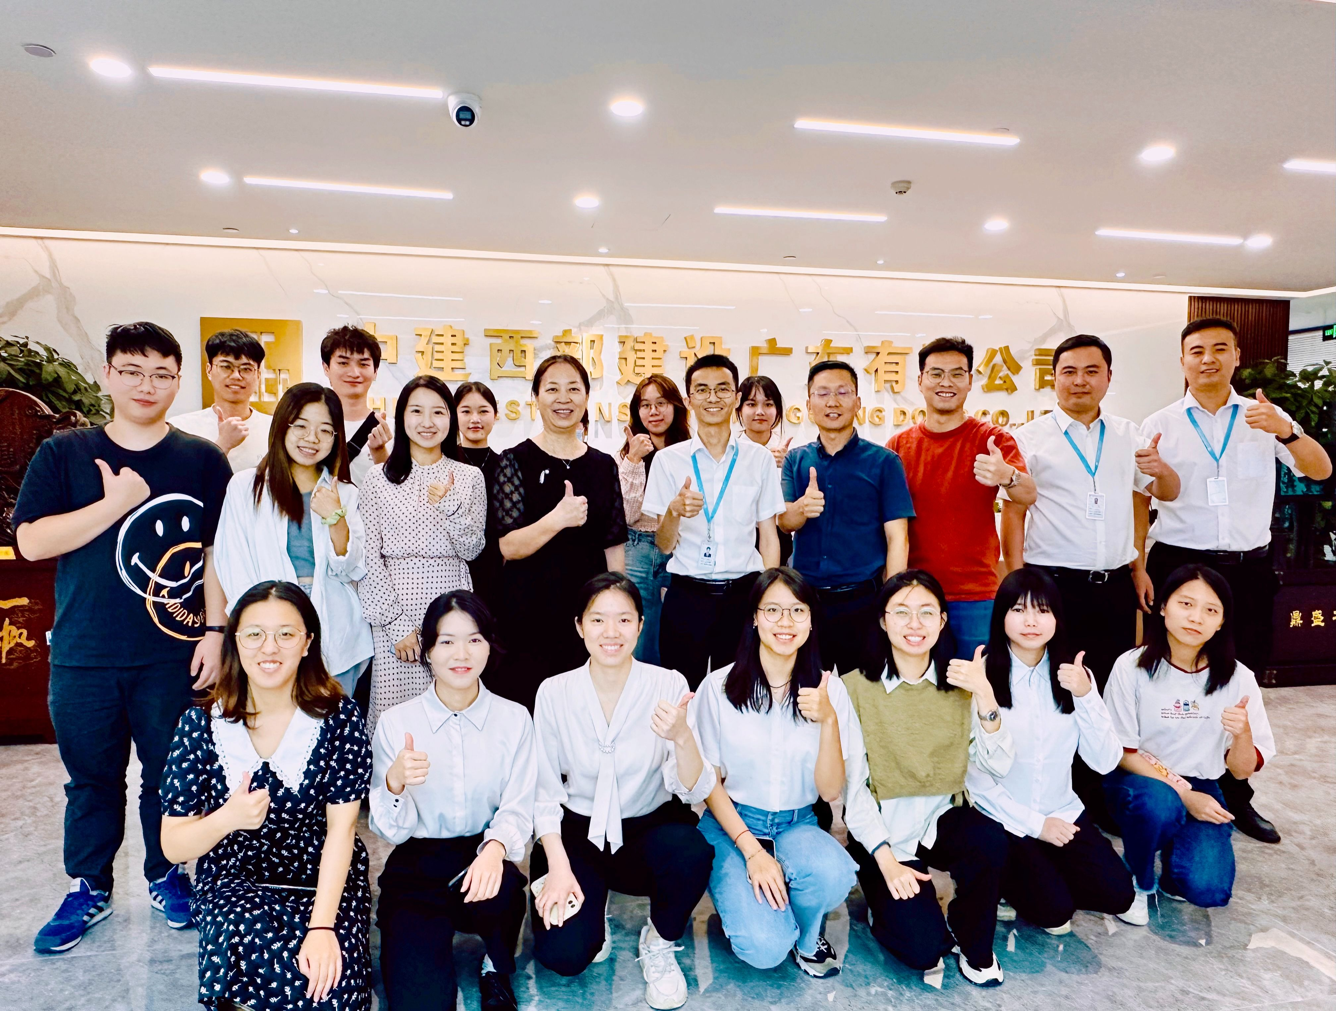

- 做好2023届优秀毕业生、毕业生学习成绩优秀奖评选初审工作。
- 公共管理学院第十五届佛山校区团委学生会成立大会于2023年5月21日15:30在佛山校区同心楼111举行。党委副书记李天德，佛山校区团委书记谢家筠及团委学生会各干部、干事参加了本次大会。在会上我们回顾了第十四届团学的热情自信，也看见新一届团学的朝气蓬勃。
- 佛山校区第八届艺术团成立大会暨艺术队伍成果展于2023年5月21日晚上7:00在同心楼111举行，院声乐队、司仪队、街舞队戏剧队、礼模队分别展示了各队的成果，自信的风采收获了现场观众热烈的掌声。
- “老城市·新活力”专业实践参观活动。2023年5月16日，为了更深入感受《管理文秘》课程中有关档案管理的相关知识，进一步提升行管系学生的综合素养，我院2020级行政管理专业全体学生在行管系系主任郑文强、刘丁蓉等老师的带领下前往广州市档案馆参观学习，开展专业实践“移动课堂”。
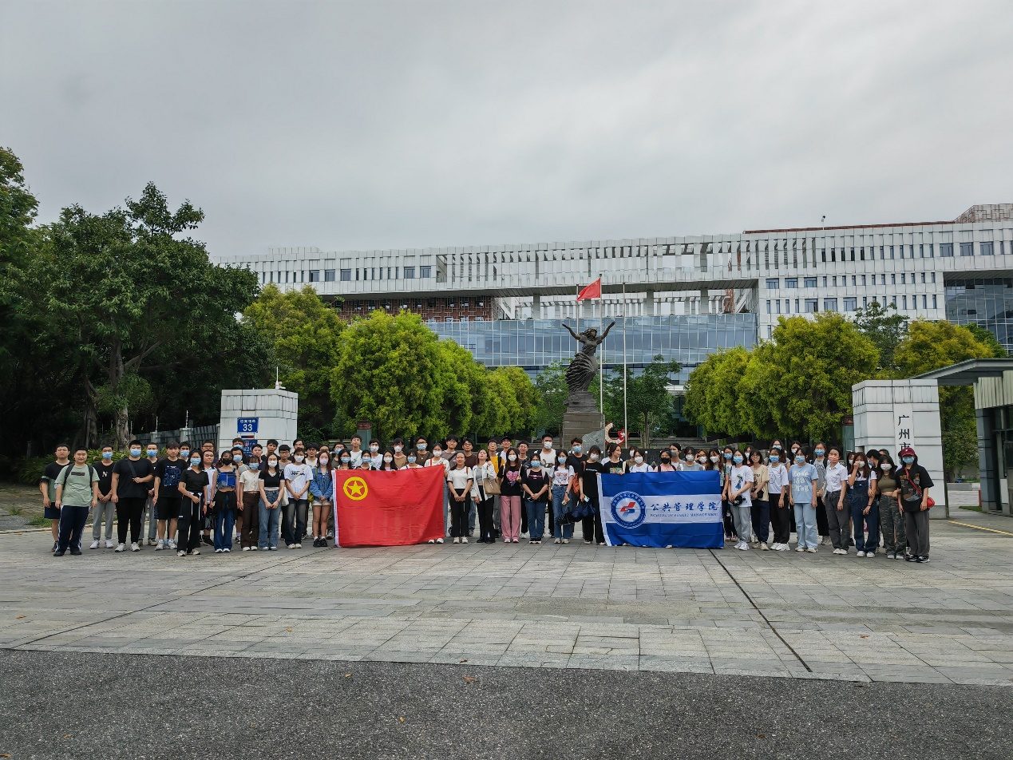

【合作交流】
- 广东外语外贸大学社会与公共管理学院一行莅临我院交流。5月23日上午，在广东外语外贸大学社会与公共管理学院院长涂斌教授的带领下， 广东外语外贸大学社会与公共管理学院副院长费久浩、MPA教育中心主任林海彬、广东外语外贸大学社会与公共管理学院研究生工作办公室秘书郭晶晶一行莅临我院交流。学院党委书记钟智、副院长姚军（主持工作）、分管研究生教育副院长戴昌桥、MPA教育中心执行主任刘丁蓉以及MPA教育中心秘书崔文玲参加了交流。双方以“MPA高质量发展及人才培养与管理”为主题，围绕人才培养方案制定、全日制与非全日制研究生的管理方式、实习基地建设、双导师制的运行、毕业论文质控、中国研究生公共管理案例大赛参赛经验做法进行了热烈、充分的互动交流。
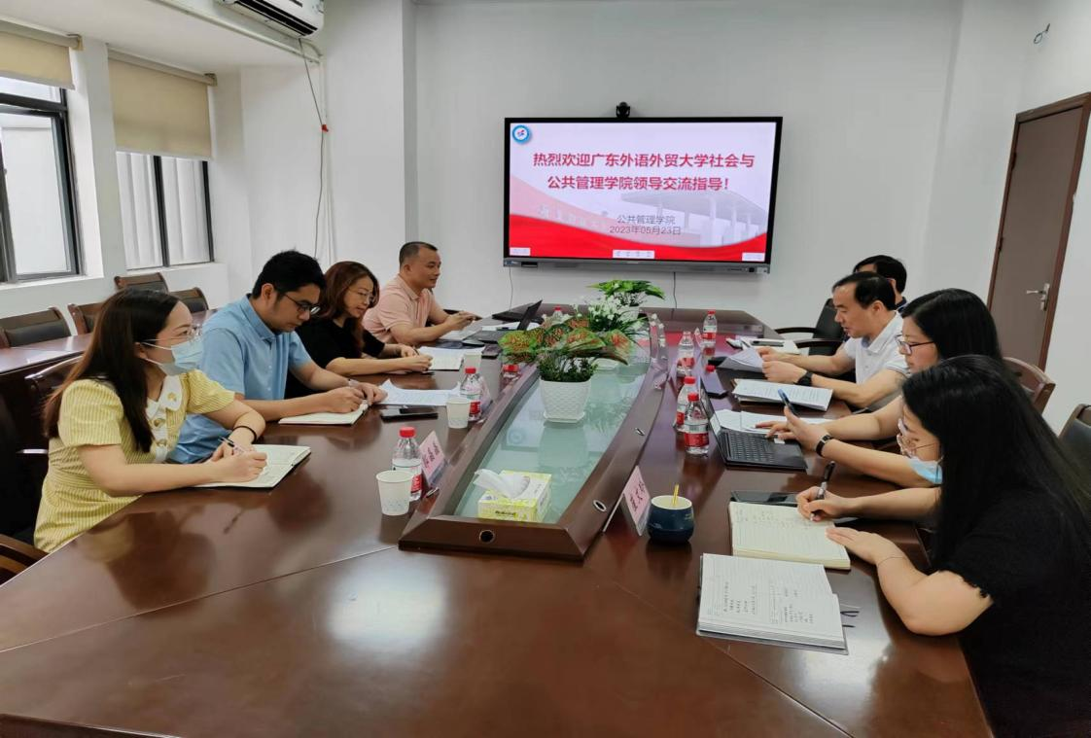

【综合管理】

